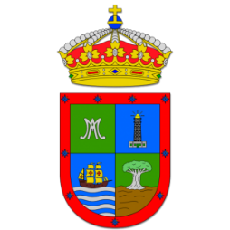
ITAHISA

HERNANDEZ BAUTE
C/ Las Paredes, 38 ·639837924
Correo electrónico: tatita282@hotmail.com
Mi labor como oposición: Además de ser la voz de los vecinos y vecinas que depositaron su confianza en nosotros en los pasados comicios electorales, nos corresponde inspeccionar de cerca al grupo de gobierno, controlar su gestión y ser una alternativa proponiendo proyectos que se puedan llevar a cabo en el municipio y que mejoren considerablemente la calidad de vida de nuestros vecinos y vecinas.
Aportando siempre ideas para mejorar desde el respeto y la crítica constructiva.

Experiencia

1997

DEPENDIENTA, SUPERMERCADOS EN CADENA SA

2003

MANTENIMIENTO JARDINES, AYUNTAMIENTO DE SAN ANDRÉS Y SAUCES

2003

MONITORA EXPOSICIÓN, FUNDACIÓN UNIVERSITARIA DE LAS PALMAS

2004

GUIA DE SENDEROS, ADER LA PALMA

2004

GUIA EXPOSICIÓNES MUSEO ETNOGRAFICO GARAFIA, CABILDO INSULAR DE LA PALMA

2006

AYUDANTE DE COCINA RTE LA GAVIOTA, ABIGUEL

2006 – 2019

AUXILIAR ADMINISTRATIVO, AYUNTAMIENTO DE BARLOVENTO

2011 – 2015

CONCEJAL/ 2º TENIENTE DE ALCALDE, AYUNTAMIENTO DE BARLOVENTO

2019

SECRETARIA PARTICULAR GRUPO SOCIALISTA, CABILDO INSULAR DE LA PALMA

Educación

2002

CFGS TECNICO EN GESTION Y ORGANIZACIÓN DE RECURSOS NATURALES Y PAISAJÍSTICOS, I.E.S. DAUTE

FDO. Itahisa Hernández Baute

